МИНИСТЕРСТВО Образования и науки Республики Татарстан
ГОСУДАРСТВЕННОЕ АВТОНОМНОЕ ПРОФЕССИОНАЛЬНОЕ ОБРАЗОВАТЕЛЬНОЕ УЧРЕЖДЕНИЕ
«БУГУЛЬМИНСКИЙ АГРАРНЫЙ КОЛЛЕДЖ»

Одобрена  ПЦК Экономика и бухгалтерский учет (по отраслям) и Технология продукции общественного питания  Протокол № 1от «_____» _________202__ г.  Председатель ПЦК________/Шипилова Е.С./ | Утверждаю Зам. директора по УР _________/Барашкова Т.Н./ «__ »__________202__ г.

КОМПЛЕКТ
КОНТРОЛЬНО-ОЦЕНОЧНЫХ СРЕДСТВ
УЧЕБНОЙ ДИСЦИПЛИНЫ
ОП.04 ОСНОВЫ КАЛЬКУЛЯЦИИ И УЧЕТА
профессия 43.01.09Повар, кондитер
Для группы ПК-109

Квалификация выпускника:
Повар 3разряда,
Кондитер 3разряда
Срок обучения – 2 года 10мес.
на базе основного общего образования
Профиль получаемого профессионального
образования-естественно-научный

2024 г.
Комплект контрольно-оценочных средств ОП.05. Основы калькуляции и учета разработана на основе Федерального государственного образовательного стандарта по профессии 43.01.09 Повар, кондитер утвержденным приказом Министерства образования и науки Российской Федерации от 09.12.2016 (ред. от 17.12.2020) №1569 «Об утверждении федерального государственного образовательного стандарта среднего профессионального образования по профессии 43.01.09 Повар, кондитер, входящей в укрупненную группу 43.00.00 Сервис и туризм, на Федерального закона от 31.07.2020 N 304-ФЗ "О внесении изменений в Федеральный закон "Об образовании в Российской Федерации" по вопросам воспитания обучающихся", Приказ Министерства просвещения Российской Федерации от 3 июля 2024 г. № 464 “О внесении изменений в федеральные государственные образовательные стандарты среднего профессионального образования».
Организация-разработчик: Государственное автономное профессиональное образовательное учреждение «Бугульминский аграрный колледж»
Разработчик: Хозикова Е.В., преподаватель ГАПОУ «Бугульминский аграрный колледж»
Рецензент: Титова Н.В., методист ГАПОУ «Бугульминский аграрный колледж»
Рекомендована Методическим советом Государственного автономного профессионального образовательного учреждения «Бугульминский аграрный колледж»

СОДЕРЖАНИЕ

1 | Паспорт комплекта контрольно-оценочных средств | 4
2 | Результаты освоения учебной дисциплины, подлежащие проверке | 14
3 | Оценка освоения учебной дисциплины | 14
4 | Контрольно-оценочные средствадля промежуточной аттестации по учебной дисциплине | 17
5 | Список литературы | 27

1. ПАСПОРТ КОМПЛЕКТА КОНТРОЛЬНО-ОЦЕНОЧНЫХ СРЕДСТВ
1.1 Область применения комплекта контрольно-оценочных средств
Контрольно-оценочные средства предназначены для контроля и оценки результатов освоения учебной дисциплины Основы калькуляции и учета, основной образовательной программы среднего профессионального образования программы подготовки квалифицированных рабочих, служащих по профессии 43.01.09 Повар, кондитер.
КОС разработан в соответствии с ФГОС СПО, рабочей программой ОП. 07 Основы калькуляции и учета, рабочим учебным планом по профессии 43.01.09 Повар, кондитер.
Цели дисциплины
Содержание программы учебной дисциплины представляет собой сознательно планируемый образ ожидаемых результатов обучения(изменений, которые должны произойти у обучающихся входе обучения)и выполняет системо образующую и управляющую функции ко всей системе обучения, а так же служит ориентиром для определения содержания обучения, выбора форм и методов их достижения и оценки. Таким образом, цель изучения предмета: формирование у обучающихся системы знаний о различных уровнях жизни сознанием современных представлений о организации ПОП, навыков по проведению исследований с соблюдением этичетких норм, аргументированной личностной позиции побережному отношению к калькуляции и учету.

Планируемые результаты освоения учебной дисциплины в соответствии с ФГОС СПО.
Код и наименование формируемых компетенций | Планируемые результаты освоения модуля
Код и наименование формируемых компетенций | Уметь | Знать
ОК 01. Выбирать способы решения задач профессиональной деятельности, применительно к различным контекстам | -вести учет, оформлять документы первичной отчетности и вести учет сырья, готовой и реализованной продукции и полуфабрикатов на производстве,  -оформлять документы первичной отчетности по учету сырья, товаров и тары в кладовой организации питания;  -составлять товарный отчет за день;  -определять процентную долю потерь на производстве при различных видах обработки сырья;  -составлять план-меню, работать со сборником рецептур блюд и кулинарных изделий, технологическими и технико - технологическими картами;  -рассчитывать цены на готовую продукцию и полуфабрикаты собственного  производства, оформлять калькуляционные карточки;  -участвовать в проведении инвентаризации в кладовой и на производстве;  -пользоваться контрольно-кассовыми машинами или средствами автоматизации при расчетах с потребителями;  -принимать оплату наличными деньгами;  -принимать и оформлять безналичные платежи;  -составлять отчеты по платежам. | -виды учета, требования, предъявляемые к учету;  - задачи бухгалтерского учета;  -предмет и метод бухгалтерского учета;  -элементы бухгалтерского учета;  -принципы и формы организации бухгалтерского учета;  - особенности организации бухгалтерского учета в общественном питании;  - основные направления совершенствования, учета и контроля отчетности на современном этапе;  - формы документов, применяемых в организациях питания, их классификацию;  - требования, предъявляемые к содержанию и оформлению документов;  - права, обязанности и ответственность главного бухгалтера;  - понятие цены, ее элементы, виды цен, понятие калькуляции ипорядок определения розничных цен на продукцию собственного производства;  -понятие товарооборота предприятий  питания, его виды и методы расчета.  - сущность плана-меню, его назначение, виды, порядок составления;  -правила документального оформления движения материальных ценностей;  -источники поступления продуктов и тары;  -правила оприходования товаров и тары материально-ответственными лицами, реализованных и отпущенных товаров;  -методику осуществления контроля за товарными запасами;  -понятие и виды товарных потерь, методику их списания;  -методику проведения инвентаризации и выявления ее результатов;  -понятие материальной ответственности, ее документальное оформление, отчетность материально-ответственных лиц;  -порядок оформления и учета доверенностей;  - ассортимент меню и цены на готовую продукцию на день принятия платежей;  - правила торговли  - виды оплаты по платежам;  - виды и правила осуществления кассовых операций;  - правила и порядок расчетов с потребителями при оплате наличными деньгами и при безналичной форме оплаты;  - правила поведения, степень ответственности за правильность расчетов с потребителями.
ОК 02. Использовать современные средства поиска, анализа и интерпретации информации, и информационные технологии для выполнения задач профессиональной деятельности
ОК 03. Планировать и реализовывать собственное профессиональное и личностное развитие, предпринимательскую деятельность в профессиональной сфере, использовать знания по правовой и финансовой грамотности в различных жизненных ситуациях
ОК 04. Эффективно взаимодействовать и работать в коллективе и команде.
ОК 05. Осуществлять устную и письменную коммуникацию на государственном языке Российской Федерации с учетом особенностей социального и культурного контекста
ОК 06. Проявлять гражданско-патриотическую позицию, демонстрировать осознанное поведение на основе традиционных российских духовно-нравственных ценностей, в том числе с учетом гармонизации межнациональных и межрелигиозных отношений, применять стандарты антикоррупционного поведения.
ОК 7 Содействовать сохранению окружающей среды, ресурсосбережению, применять знания об изменении климата, принципы бережливого производства, эффективно действовать в чрезвычайных ситуациях.
ОК 8 Использовать средства физической культуры для сохранения и укрепления здоровья в процессе профессиональной деятельности и поддержания необходимого уровня физической подготовленности.
ОК 9 Пользоваться профессиональной документацией на государственном и иностранном языках.
ПК 1.1. Подготавливать рабочее место, оборудование, сырье, исходные материалы для обработки сырья, приготовления полуфабрикатов в соответствии с инструкциями и регламентами | -вести учетоформлять документы первичной отчетности и вести учет сырья, готовой и реализованной продукции и полуфабрикатов на производстве,  -оформлять документы первичной отчетности по учету сырья, товаров и тары в кладовой организации питания;  -составлять товарный отчет за день;  -определять процентную долю потерь на производстве при различных видах обработки сырья;  -составлять план-меню, работать со сборником рецептур блюд и кулинарных изделий, технологическими и технико - технологическими картами;  -рассчитывать цены на готовую продукцию и полуфабрикаты собственного производства, оформлять калькуляционные карточки;  -участвовать в проведении инвентаризации в кладовой и на производстве;  -пользоваться контрольно-кассовыми машинами или средствами автоматизации при расчетах с потребителями;  -принимать оплату наличными деньгами;  -принимать и оформлять безналичные платежи;  -составлять отчеты по платежам. | -виды учета, требования, предъявляемые к учету;  - задачи бухгалтерского учета;  -предмет и метод бухгалтерского учета;  -элементы бухгалтерского учета;  -принципы и формы организации бухгалтерского учета;  - особенности организации бухгалтерского учета в общественном питании;  - основные направления совершенствования, учета и контроля отчетности на современном этапе;  - формы документов, применяемых в организациях питания, их классификацию;  - требования, предъявляемые к содержанию и оформлению документов;  - права, обязанности и ответственность главного бухгалтера;  - понятие цены, ее элементы, виды цен, понятие калькуляции ипорядок определения розничных цен на продукцию собственного производства;  -понятие товарооборота предприятий питания, его виды и методы расчета.  - сущность плана-меню, его назначение, виды, порядок составления;  -правила документального оформления движения материальных ценностей;  -источники поступления продуктов и тары;  -правила оприходования товаров и тары материально-ответственными лицами, реализованных и отпущенных товаров;  -методику осуществления контроля за товарными запасами;  -понятие и виды товарных потерь, методику их списания;  -методику проведения инвентаризации и выявления ее результатов;  -понятие материальной ответственности, ее документальное оформление, отчетность материально-ответственных лиц;  -порядок оформления и учета доверенностей;  - ассортимент меню и цены на готовую продукцию на день принятия платежей;  - правила торговли;  - виды оплаты по платежам;  - виды и правила осуществления кассовых операций;  - правила и порядок расчетов с потребителями при оплате наличными деньгами и при безналичной форме оплаты;  - правила поведения, степень ответственности за правильность расчетов с потребителями.
ПК 1.2. Осуществлять обработку, подготовку овощей, грибов, рыбы, нерыбного водного сырья, мяса, домашней птицы, дичи, кролика
ПК 1.3. Проводить приготовление и подготовку к реализации полуфабрикатов разнообразного ассортимента для блюд, кулинарных изделий из рыбы и нерыбного водного сырья
ПК 1.4. Проводить приготовление и подготовку к реализации полуфабрикатов разнообразного ассортимента для блюд, кулинарных изделий из мяса, домашней птицы, дичи, кролика
ПК 2.1. Подготавливать рабочее место, оборудование, сырье, исходные материалы для приготовления горячих блюд, кулинарных изделий, закусок разнообразного ассортимента в соответствии с инструкциями и регламентами
ПК 2.2. Осуществлять приготовление, непродолжительное хранение бульонов, отваров разнообразного ассортимента
ПК 2.3. Осуществлять приготовление, творческое оформление и подготовку к реализации супов разнообразного ассортимента
ПК 2.4. Осуществлять приготовление, непродолжительное хранение горячих соусов разнообразного ассортимента
ПК 2.5. Осуществлять приготовление, творческое оформление и подготовку к реализации горячих блюд и гарниров из овощей, грибов, круп, бобовых, макаронных изделий разнообразного ассортимента
ПК 2.6. Осуществлять приготовление, творческое оформление и подготовку к реализации горячих блюд, кулинарных изделий, закусок из яиц, творога, сыра, муки разнообразного ассортимента
ПК 2.7. Осуществлять приготовление, творческое оформление и подготовку к реализации горячих блюд, кулинарных изделий, закусок из рыбы, нерыбного водного сырья разнообразного ассортимента
ПК 2.8. Осуществлять приготовление, творческое оформление и подготовку к реализации горячих блюд, кулинарных изделий, закусок из мяса, домашней птицы, дичи и кролика разнообразного ассортимента
ПК 3.1. Подготавливать рабочее место, оборудование, сырье, исходные материалы для приготовления холодных блюд, кулинарных изделий, закусок в соответствии с инструкциями и регламентами
ПК 3.2. Осуществлять приготовление, непродолжительное хранение холодных соусов, заправок разнообразного ассортимента
ПК 3.3. Осуществлять приготовление, творческое оформление и подготовку к реализации салатов разнообразного ассортимента
ПК 3.4. Осуществлять приготовление, творческое оформление и подготовку к реализации бутербродов, канапе, холодных закусок разнообразного ассортимента
ПК 3.5. Осуществлять приготовление, творческое оформление и подготовку к реализации холодных блюд из рыбы, нерыбного водного сырья разнообразного ассортимента
ПК 3.6. Осуществлять приготовление, творческое оформление и подготовку к реализации холодных блюд из мяса, домашней птицы, дичи разнообразного ассортимента
ПК 4.1. Подготавливать рабочее место, оборудование, сырье, исходные материалы для приготовления холодных и горячих сладких блюд, десертов, напитков разнообразного ассортимента в соответствии с инструкциями и регламентами

ПК 4.2. Осуществлять приготовление, творческое оформление и подготовку к реализации холодных сладких блюд, десертов разнообразного ассортимента
ПК 4.3. Осуществлять приготовление, творческое оформление и подготовку к реализации горячих сладких блюд, десертов разнообразного ассортимента
ПК 4.4. Осуществлять приготовление, творческое оформление и подготовку к реализации холодных напитков разнообразного ассортимента
ПК 4.5. Осуществлять приготовление, творческое оформление и подготовку к реализации горячих напитков разнообразного ассортимента
ПК 5.1. Подготавливать рабочее место кондитера, оборудование, инвентарь, кондитерское сырье, исходные материалы к работе в соответствии с инструкциями и регламентами
ПК 5.2. Осуществлять приготовление и подготовку к использованию отделочных полуфабрикатов для хлебобулочных, мучных кондитерских изделий
ПК 5.3. Осуществлять изготовление, творческое оформление, подготовку к реализации хлебобулочных изделий и хлеба разнообразного ассортимента
ПК 5.4. Осуществлять изготовление, творческое оформление, подготовку к реализации мучных кондитерских изделий разнообразного ассортимента
ПК 5.5. Осуществлять изготовление, творческое оформление, подготовку к реализации пирожных и тортов разнообразного ассортимента
Критериев оценки личностных результатов обучающихся, согласно с рабочей программы воспитания (Протокол №28 от 31.08.2021 г.):
Личностные результаты реализации программы воспитания |  | Код личностных результатов реализации программы воспитания
Осознающий себя гражданином и защитником великой страны |  | ЛР1
Проявляющий активную гражданскую позицию, демонстрирующий приверженность принципам честности, порядочности, открытости, экономически активный и участвующий в студенческом и территориальном самоуправлении, в том числе на условиях добровольчества, продуктивно взаимодействующий и участвующий в деятельности общественных организаций |  | ЛР2
Соблюдающий нормы правопорядка, следующий идеалам гражданского общества, обеспечения безопасности, прав и свобод граждан России. Лояльный к установкам и проявлениям представителей субкультур, отличающий их от групп с деструктивным и девиантным поведением. Демонстрирующий неприятие и предупреждающий социально опасное поведение окружающих |  | ЛР3
Проявляющий и демонстрирующий уважение к людям труда, осознающий ценность собственного труда. Стремящийся к формированию в сетевой среде личностно и профессионального конструктивного «цифрового следа» |  | ЛР4
Демонстрирующий приверженность к родной культуре, исторической памяти на основе любви к Родине, родному народу, малой родине, принятию традиционных ценностей многонационального народа России |  | ЛР5
Проявляющий уважение к людям старшего поколения и готовность к участию в социальной поддержке и волонтерских движениях |  | ЛР6
Осознающий приоритетную ценность личности человека; уважающий собственную и чужую уникальность в различных ситуациях, во всех формах и видах деятельности. |  | ЛР7
Проявляющий и демонстрирующий уважение к представителям различных этнокультурных, социальных, конфессиональных и иных групп. Сопричастный к сохранению, преумножению и трансляции культурных традиций и ценностей многонационального российского государства |  | ЛР8
Соблюдающий и пропагандирующий правила здорового и безопасного образа жизни, спорта; предупреждающий либо преодолевающий зависимости от алкоголя, табака, психоактивных веществ, азартных игр и т.д. Сохраняющий психологическую устойчивость в ситуативно сложных или стремительно меняющихся ситуациях |  | ЛР9
Заботящийся о защите окружающей среды, собственной и чужой безопасности, в том числе цифровой |  | ЛР10
Проявляющий уважение к эстетическим ценностям, обладающий основами эстетической культуры |  | ЛР11
Принимающий семейные ценности, готовый к созданию семьи и воспитанию детей; демонстрирующий неприятие насилия в семье, ухода от родительской ответственности, отказа от отношений со своими детьми и их финансового содержания |  | ЛР12
Личностные результаты реализации программы воспитания, определенные отраслевыми требованиями к деловым качествам личности
Ориентирующийся в изменяющемся рынке труда, гибко реагирующий на появление новых форм трудовой деятельности, готовый к их освоению, избегающийбезработицы,мотивированныйкосвоениюфункциональноблизких видов профессиональной деятельности, имеющих общие объекты (условия, цели)труда, либо иные схожие характеристики. |  | ЛР 16
Личностные результаты реализации программы воспитания, определенные субъектом Российской Федерации
Способный к самостоятельному решению вопросов жизнеустройства | ЛР 22
Владеющий навыками принятия решений социально-бытовых вопросов | ЛР 23
Владеющий физической выносливостью в соответствии с требованиями профессиональных компетенций | ЛР 24
Осознающий значимость ведения ЗОЖ для достижения собственных и общественно-значимых целей | ЛР 25
Способный к применению инструментов и методов бережливого производства | ЛР 27
Умеющий быстро принимать решения, распределять собственные ресурсы и управлять своим временем | ЛР 28
Способный к сознательному восприятию эко системы и демонстрирующий эко культуру | ЛР 30
Личностные результаты реализации программы воспитания, определенные ключевыми работодателями
Осознающий потребность в труде, уважении к труду и людям труда, трудовым достижениям, добросовестное, ответственное и творческое отношение к разным видам трудовой деятельности; | ЛР 36

2. РЕЗУЛЬТАТЫ ОСВОЕНИЯ УЧЕБНОЙ ДИСЦИПЛИНЫ, ПОДЛЕЖАЩИЕ ПРОВЕРКЕ
2.1. В результате аттестации по учебной дисциплине осуществляется комплексная проверка следующих знаний и умений, а также динамика формирования общих компетенций:
Формы промежуточной аттестации по учебной дисциплины
Таблица 1
Элементы модуля, профессиональный модуль | Формы промежуточной аттестации
Элементы модуля, профессиональный модуль | Промежуточная аттестация | Текущий контроль
ОП.07 Основы калькуляции и учета | Контрольная работа | практическая работа.

3 ОЦЕНКА РЕЗУЛЬТАТОВ ОСВОЕНИЯ УЧЕБНОЙ ДИСЦИПЛИНЫ
(вида деятельности)
Образовательное учреждение, реализующее подготовку по программе учебной дисциплины, обеспечивает организацию и проведение текущего и итогового контроля индивидуальных образовательных достижений – демонстрируемых обучающимися знаний, умений и навыков.
Текущий контроль проводится преподавателем в процессе обучения.
Формы и методы текущего контроля по учебной дисциплины самостоятельно разрабатываются образовательным учреждением. Обучение по учебной дисциплины завершается промежуточной аттестацией в форме контрольной работы, которую проводит экзаменационная комиссия, в которую входят представители предприятий( работодатели), предоставляющих места практик.
Для текущего и итогового контроля образовательными учреждениями создаются фонды оценочных средств (ФОС). ФОС включают в себя педагогические контрольно-оценочные материалы, предназначенные для определения соответствия(или несоответствия)индивидуальныхобразовательных достижений основным показателям результатов подготовки (таблицы).

3.1. Форма и методы оценивания заданий по элементам знаний и умений
Элемент учебной дисциплины | Формы и методы контроля
 | Текущий контроль |  | Итоговая аттестация
 | Форма контроля | Проверяемые ПК,ОК,ЛР | Форма контроля | Проверяемые  ПК , ОК, ЛР
 |  |  | контрольная работа | ПК 1.1-1.5  ПК 2.1-2.8  ПК 3.1-3.6  ПК 4.1-4.5  ПК 5.1-5.5  ОК 1-9  ЛР 1-12.  ЛР 22-28,  ЛР30,, ЛР36
Тема 1. 1  Хозяйственный учет и его виды. | Практические занятия. | ПК 1.1-1.5  ПК 2.1-2.8  ПК 3.1-3.6  ПК 4.1-4.5  ПК 5.1-5.5  ОК 1-9  ЛР 1-12.  ЛР 22-28,  ЛР30,ЛР36
Тема 1.2  Организация учета на предприятии общественного питания. | Практические занятия. | ПК 1.1-1.5  ПК 2.1-2.8  ПК 3.1-3.6  ПК 4.1-4.5  ПК 5.1-5.5  ОК 1-9  ЛР 1-12.  ЛР 22-28,  ЛР30,ЛР36
Тема2.1.  Понятие о цене и виды цен. | Практические занятия. | ПК 1.1-1.5  ПК 2.1-2.8  ПК 3.1-3.6  ПК 4.1-4.5  ПК 5.1-5.5  ОК 1-9  ЛР 1-12.  ЛР 22-28,  ЛР30,ЛР36
Тема 2.2  План-меню, его назначения | Практические занятия. | ПК 1.1-1.5  ПК 2.1-2.8  ПК 3.1-3.6  ПК 4.1-4.5  ПК 5.1-5.5  ОК 1-9  ЛР 1-12.  ЛР 22-28,  ЛР30,ЛР36
Тема 3.1  Учет сырья, продуктов и тары в кладовой | Практические занятия. | ПК 1.1-1.5  ПК 2.1-2.8  ПК 3.1-3.6  ПК 4.1-4.5  ПК 5.1-5.5  ОК 1-9  ЛР 1-12.  ЛР 22-28,  ЛР30,ЛР36
Тема 3.2  Порядок проведения инвентаризации продуктов и тары в кладовой. | Практические занятия. | ПК 1.1-1.5  ПК 2.1-2.8  ПК 3.1-3.6  ПК 4.1-4.5  ПК 5.1-5.5  ОК 1-9  ЛР 1-12.  ЛР 22-28,  ЛР30,ЛР36
Тема 4.1  Учёт труда и его оплата |  | ПК 1.1-1.5  ПК 2.1-2.8  ПК 3.1-3.6  ПК 4.1-4.5  ПК 5.1-5.5  ОК 1-9  ЛР 1-12.  ЛР 22-28,  ЛР30,ЛР36
3.1.1. Перечень лабораторно-практических работ по темам дисциплины
Формы текущего контроля
Текущий контроль успеваемости представляет собой проверку усвоения учебного материала, регулярно осуществляемую на протяжении семестра.
Текущий контроль результатов освоения ОП.05 Основы калькуляции и учета в соответствии с рабочей программой происходит при использовании следующих форм контроля:
- выполнение практических занятий;
Во время проведения учебных занятий дополнительно используются следующие формы текущего контроля – устный опрос, по темам отдельных занятий, оценка выполнения индивидуальных заданий.
Выполнение практических занятий и защита результатов практических работ. Практические работы проводятся с целью усвоения и закрепления практических умений и знаний. В ходе практической работы студенты приобретают умения, предусмотренные рабочей программой учебной дисциплины.

Список практических работ
№ п/п | Наименование
 | Выполнение заданий по заполнению первичных документов и документов о материальной ответственности.
 | Расчет необходимого количества продуктов
 | Кулинарное использование крупнокусковых полуфабрикатов, нормы их выхода, отходов и потерь, расчѐт расхода мяса, выхода полуфабрикатов и готовых изделий.
 | Расчѐт расхода сырья, выхода полуфабрикатов и готовой продукции из рыбы.
 | Расчѐт расхода сырья, выхода полуфабрикатов и готовых изделий при обработке овощей, грибов, плодов, ягод, орехов.
 | Составление технологических карт и технико-технологических карт
 | Составление плана – меню. Расчет планового товарооборота на день
 | Калькуляция розничных цен на блюда и полуфабрикаты
 | Калькуляция розничных цен на мучные и кондитерские изделия.
 | Заполнение доверенности и типовой договор о полной индивидуальной материальной ответственности и оформления учета.
 | Заполнение документов на отпуск продуктов из кладовой

Содержание и этапы проведения практических работ представлены в рекомендациях по их выполнению.
4. КОНТРОЛЬНО-ОЦЕНОЧНЫЕ СРЕДСТВАДЛЯ ПРОМЕЖУТОЧНОЙ АТТЕСТАЦИИ ПО УЧЕБНОЙ ДИСЦИПЛИНЕ
Промежуточная аттестация по дисциплине проводится в форме контрольной работы. Контрольная работа представлена в виде тестирования.
Инструкция.
- Прочитайте внимательно задание.

Вариант № 1
- Цена товара - это …………………………………………….
1 денежное выражение стоимости товара
2 цена, по которой товары продаются населению
3 способ определения цены за единицу готовой продукции
- План-меню - это…………………………………………………
1 производственная программа предприятия
2 документ на отпуск товара
3 документ на закуп товара
3. Какие цены могут применяться в качестве учетных на предприятии общественного питания?
1. покупные;
2. продажные;
3. покупные и продажные.
4. Что делают с изделиями, не проданными в течение дня?
1. уничтожают по акту;
2. продают на следующий день;
3. возвращают обратно на производство.
5. Назовите документы, по которым устанавливают нормы вложения сырья на каждое блюдо:
1. по меню;
2. по сборнику рецептур;
3. по плану-меню
6.Укажите, как при составлении калькуляции исчисляют стоимость сырьевого набора?
1. складывают цены всех продуктов, входящих в калькуляционный расчет;
2. складывают норму закладки всех продуктов, входящих в блюдо, и умножают на цену;
3. умножают нормы закладки продуктов на их цены и суммируют
7. Установить соответствие видов и определений цен:
1 Оптовая | А. Цена, которая устанавливается продавцом с учетом конъюнктуры рынка
2 Розничная | Б. Цена, по которой приобретается товар
3 Свободная | В. Цена, устанавливаемая по договоренности между продавцом и покупателем
4 Договорная | Г. Цена, по которой предприятие-изготовитель реализует свою продукцию оптовым предприятиям
5 Покупная | Д. Цена, по которой товары продаются конечным потребителям (главным образом населению)
6 Продажная | Е. Цена, по которой реализуется товар с торговой наценкой

1___________,2__________3___________.,4___________,5____________,6______________.
8. Рассчитать массу нетто (в граммах) свежей моркови, если для приготовления 1 порции блюда необходимо использовать 200 г моркови свежей неочищенной, отходы при холодной кулинарной обработке составляют 20 %.
______________________________________________________________________________________________________________________________________________________________________________________________________
9. Рассчитать количество свежей моркови по брутто на 1 порцию соуса красного основного выходом 75г., если на 1000 г моркови используют 100 г. продукта.
_______________________________________________________________________________________________________________________________________________________________________________________________________________________________________________________________
10. Определить массу нетто условного продукта, если масса брутто 0,234 кг, а из табличных данных известно, что количество отходов при механической кулинарной обработке составляет 35 %. Кратко записываем условие и решаем задачу в одно действие по формуле:
______________________________________________________________________________________________________________________________________________________________________________________________________
11. Сколько порций картофельных котлет можно приготовить в марте из 60 кг картофеля (брутто) по колонке 2?
- Процент отходов картофеля в марте – 40%
- Определяем массу нетто:
3. По колонке № 2: «Сборника рецептур» на одну порцию картофельных котлет идет 215 г (вес нетто).
4. Определяем количество порций картофельных котлет:
______________________________________________________________________________________________________________________________________________________________________________________________________
- Произвести расчет количества продуктов для приготовления эскалопа на 15 порций.
Продукты | Масса на 1 порцию, гр |  | Масса на 15 порций, гр
Продукты | Брутто | Нетто | Брутто | Нетто
Свинина | 94 | 80
Жир животный топленный | 5 | 5

13Определите вес крема сметанного для приготовления 40 порций если вес 1 порции 125 г?
____________________________________________________________________________________________________________________________________
14.Охарактеризуйте учетный натуральный измеритель используемый в
общественном питании.
__________________________________________________________________________________________________________________________________________________
15.Охарактеризуйте трудовой измеритель в бухгалтерском учете.
____________________________________________________________________________________________________________________________________
16.Составить калькуляцию (по типовой форме) на 1 порций холодного блюда «Канапе с лососем с сырным кремом и хреном» с определением продажной цены за 1 порцию блюда с выходом – 10 г. Наценка предприятия составляет – 70 %
Рецептура
Наименование продуктов | Норма продуктов на 1 порцию в граммах |  | Цена за 1 кг. р.к
Наименование продуктов | Брутто | Нетто
Семга соленая | 25 | 25 | 990-00
Маслины | 15 | 15 | 890-00
Батон для бутербродов | 20 | 20 | 35-00
Укроп | 3 | 2 | 500-00
Сыр сливочный (творжный) | 15 | 15 | 385-00
Хрен | 5 | 5 | 150-00
Огурец | 15 | 10 | 149-00
Выход: 1 шт | - | 10
17. Произвести расчет количества продуктов для приготовления эскалоп с соусомна 40 порций
Наименование сырья | Масса брутто, г | Масса нетто или полуфабриката, г | Масса брутто на 40 порций, г | Масса нетто на 40 порций, г
Баранина (грудинка) | 222 | 159
Почки свиные | 30 | 27
Грибы шампиньоны | 75 | 57
Жир животный топленый пищевой | 13 | 13
Масса жареного эскалопа | - | 100
Гренки | - | 20
Масса жареных почек | - | 15
Помидоры жареные | - | 25
Масса вареных грибов | - | 40
Гарнир № 692 | - | 100
Соус №761 | - | 100
Чеснок | 1 | 1
Выход | - | 400
18. Порция пищи, изготовленная из определенного набора сырья, прошедшего полную или частичную тепловую или первичную обработку, готовое к потреблению это:
А) меню;
Б) рацион
В) блюдо.
19. Назовите документы, по которым устанавливают нормы вложения сырья на каждое блюдо:
А. по меню;
Б. по сборнику рецептур;
В. по плану-меню
20. Как осуществляется реализация продукции в буфете?
А. за наличный расчет;
Б. наличный расчет через кассу;
В. наличный и безналичный расчеты.

Вариант № 2
- Денежное выражение стоимости товара это ..........................товара
- Производственная программа предприятия общественного питания - это…………………………………………………………
1 дневной заборный лист
2 накладная
3 план-меню
3. Из чего складывается цена в общественном питании?
1. стоимость сырья и торговая надбавка;
2. себестоимость продукции и торговая надбавка;
3. стоимость сырья и налоги.
4. Как оформляется отпуск тары без товара?
1. накладной;
2. доверенностью;
3. не оформляется никак.
5. Укажите, как определяют подлежащие включению в калькуляцию цены на продукты:
1. рассчитывают средние рыночные;
2. по распоряжению директора предприятия;
3. из документов, сопровождающие закупленные продукты.
6. Торговая наценка-это
1. часть розничной цены товара, предназначенная для возмещения расходов;
2. добавленная стоимость к покупной цене товара, предназначенная для возмещениярасходов и получения прибыли;
3. добавленная стоимость к продажной цене товара, предназначенная для возмещения торговых расходов.
7При расчете цен на блюда в калькуляционных карточках используют вес сырья по _________.
8 Рассчитать количество свежей свеклы по брутто на 1 порцию холодного блюда «Салат из свеклы» выходом 150 г., если на 1000 г салата используют 1100 г. продукта.
______________________________________________________________________________________________________________________________________________________________________________________________________
9. Определить массу отходов, полученных при механической кулинарной обработке 0,234 кг условного продукта, если по данным таблицы нормативное количество отходов для данного продукта составляет 35 %. Кратко записываем условие и решаем задачу в одно действие по формуле_______________________________________________________________________________________________________________________________________________________________________________________________
10. Определить массу отходов при обработке 250 кг картофеля в январе 35%.
______________________________________________________________________________________________________________________________________________________________________________________________________
11. Сколько получится порций картофеля фри из 120 кг необработанного картофеля в декабре месяце.
- Процент отходов картофеля в декабре – 30%
- Определяем массу нетто:
3. Потери при тепловой обработке -60%
4 По колонке № 2: «Сборника рецептур» на одну порцию картофельных котлет идет 150 г (вес нетто).
5. Определяем количество порций картофеля фри:
______________________________________________________________________________________________________________________________________________________________________________________________________
- Произвести расчет количества продуктов для приготовления котлет натуральныхна 25 порций.
Продукты | Масса на 1 порцию, гр |  | Масса на 25 порций, гр
Продукты | Брутто | Нетто | Брутто | Нетто
Баранина | 112 | 80
Жир животный топленный | 5 | 5

- Определите вес для приготовления 75 порций киселя клюквенного средней густоты. Вес 1 порции 200 г.
______________________________________________________________________________________________________________________________
14.Охарактеризуйте виды материальной ответственности.
_________________________________________________________________________

15.Охарактеризуйте учетный денежный измеритель применяемый в общественном питании.
____________________________________________________________________________________________________________________________________
16.Составить калькуляцию (по типовой форме) на 10 порций холодного блюда «Рулет из свинины» с определением продажной цены за 1 порцию блюда с выходом – 200 г . Наценка предприятия составляет – 50 %
Рецептура:
Наименование продукта | Брутто | Нетто | Цена за 1 кг. р.к
Свинина (грудинка) | 1700 г | 1450 г | 200-00
Яйца кур | 2 шт | 80 г. | 5-00 (за 1 шт)
Морковь свежая | 100 г. | 76 г. | 30-00
Чеснок | 15 г | 12 г | 200-00
Выход:
17. Произвести расчет количества продуктов для приготовления шашлык из баранинына 50 порций.
Наименование сырья | Масса брутто, г | Масса нетто или полуфабриката, г | Масса брутто на 50 порций, г | Масса нетто на 50 порций, г
Баранина (грудинка) | 222 | 159
Лук репчатый | 30 | 25
Уксус 3% | 15 | 15
Масса жареного шашлыка | - | 100
Соус «Южный» | 15 | 15
Гарнир:
Помидоры | 118 | 100
Лук зеленый | 25 | 20
Лук репчатый | 24 | 20
Лимон | 11 | 10
Выход | - | 265
18. Главный бухгалтер несет ответственность за:
А. Выполнение плана по производству продукции;
Б. Все хозяйственные операции, проводимые на поп;
В. Ведение учета и предоставление отчетности.
19. Полную материальную ответственность на ПОП несет:
А. Директор;
Б. Главный бухгалтер;
В. Заведующий производством.
20 В состав рабочей комиссии для проведения инвентаризации не входит:
А. Представитель администрации;
Б. Материально – ответственное лицо;
В. Работник бухгалтерии.

Ответы на тесты
 | Вариант 1 |  | Вариант 2
1 | 1 денежное выражение стоимости товара | 1 | Цена
2 | 1 производственная программа предприятия | 2 | 3 план-меню
3 | 3 | 3 | 1
4 | 3 | 4 | 1
5 | 2 | 5 | 3
6 | 3 | 6 | 2
7 | 1 – Г, 2 – Д, 3 – А, 4 – В, 5 – Б, 6 – Е | 7 | брутто
8 | Брутто – 100 %, находим массу отходов 20 % - 40 г., находим массу нетто – 200 г. – 40 г. = 160 г | 8 | Х=150*1100/1000=165г  на 1 порцию по брутто надо свежей свеклы 165гр
9 | Х=75*100/1000=7,5г  на 1 порцию по брутто надо свежей моркови7,5гр | 9 | Дано: Решение:  М_{Б}=0,234 кгМ_{отх} = М_{Б}: 100 х % отх, кг  %отх=35М_{отх} = 0,234: 100 х35 = 0,08 кг  Найти:  М _{отх}=Х  Ответ:масса отходов = 0,08 кг.
10 | Дано: Решение:  М_{Б} = 0,234 кгМ_{н} = М_{Б}: 100 (100 - % отх), кг  % отх =35М_{н} = 0,234:100 (100- 35) = 0,152кг  Найти:  М_{н} = X  Ответ: масса нетто 0,152 кг. | 10 | Дано: Решение  Мб-250кг Мотх= 250*35/100=87,5кг  % отх =35%  Найти:  М_{отх} =х
11 | Дано: Решение:  М _{брутто} – 60 кг 1) 60кг - 100%  Отходы при м.о. - 40 % х – (100% - 40%) (вес нетто)  М _{нетто1 порции} - 0,215 кг  60 х (100% - 40%) = 36 кг  100  Найти: 2)36: 0,215 = 167 порции  N_{порций} - ?  Ответ: 1) масса обработанного картофеля составила - 36 кг;  2) количество порций картофельных котлет составило - 167 порции. | 11 | Дано: Решение:  М _{брутто} – 120 кг 1) 120кг - 100%  Отходы при м.о. - 30 % х – (100% - 30%) (вес нетто)  Потери при т.о. - 60% х = 120 х 70 = 84кг  М _{1 порции} - 0,150 кг 100  Найти: 2) 84кг - 100%  N_{порций} - ? х – (100% - 60%) х = 84 х 40 = 33,6кг 100  3) 33,6 : 0,150 = 224 порции  Ответ: 1) масса обработанного картофеля составила - 84кг;  2) масса картофеля фри составила - 33,6кг;  3) количество порций картофеля фри составила - 224 порции;
12 | 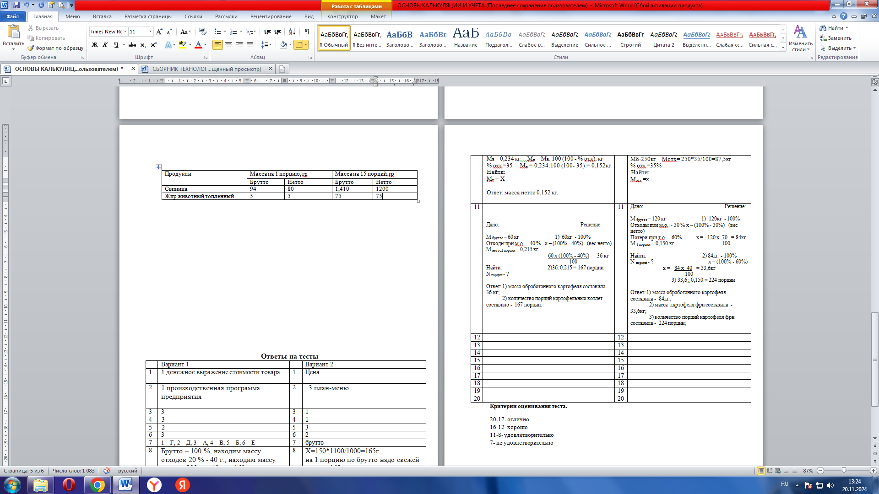 | 12 | 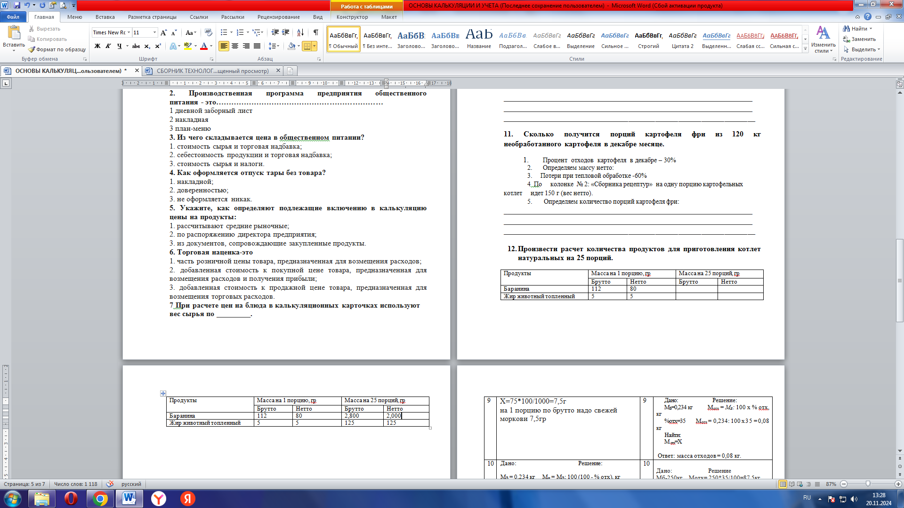
13 | Определяем вес 40 порций готового крема сметанного: 150 г × 40порц = 11,25кг | 13 | Определяем вес 75 порций готового киселя клюквенного средней густоты: 200 г × 75 порц = 15 кг
14 | С их помощью производитсяконтроль по весу и объему,выражается в килограммах,штуках, метрах. | 14 | Полная, ограниченная,индивидуальная, коллективная
15 | Измеряется в минутах, часах, днях. С их помощью рассчитывается производство труда. | 15 | Из меряется в рублях. С их  помощью выполняются расчетные  операции.
16 | Калькуляционная карточка«Канапе с лососем с сырным кремом и хреном» | 16 | Калькуляционная карточка на холодное блюдо «Рулет из свинины»  Находим массу продуктов по брутто на 1 порцию выходом 200 г., затем умножаем на 100 порций, затем переводим в кг.  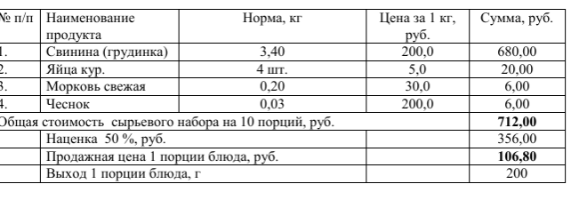
  Порядковый номер калькуляции,  Дата утверждения |  | № 1  от «1» июня 2021г.
  №  п/п | Наименование сырья | Норма |  | цена,  руб.  коп. | сумма,  руб.  коп.
  №  п/п | Наименование сырья | На 1 пор, г | На100пор, кг | цена,  руб.  коп. | сумма,  руб.  коп.
  1 | 2 | 3 |  | 4 | 5
  1 | Семга соленая | 25 | 2,500 | 990-00 | 2250-00
  2 | Маслины | 15 | 1,500 | 890-00 | 1335-00
  3 | Батон для бутербродов | 20 | 2,000 | 35-00 | 70-00
  4 | Укроп | 3 | 0,300 | 500-00 | 150-00
  5 | Сыр сливочный (творжный) | 15 | 1,500 | 385-00 | 577-50
  6 | Хрен | 5 | 0,500 | 150-00 | 75-00
  7 | Огурец | 15 | 1,500 | 149-00 | 223-50
  Общая стоимость сырьевого набора на 100 блюд |  | Х |  | Х | 4681-00
  Наценка 70 %, руб. коп. |  | - |  | - | 3276-70
  Цена продажи блюда, руб. коп. |  | - |  | - | 79-58
  Выход одного блюда в готовом виде, грамм |  | - |  | - | 10
17 | 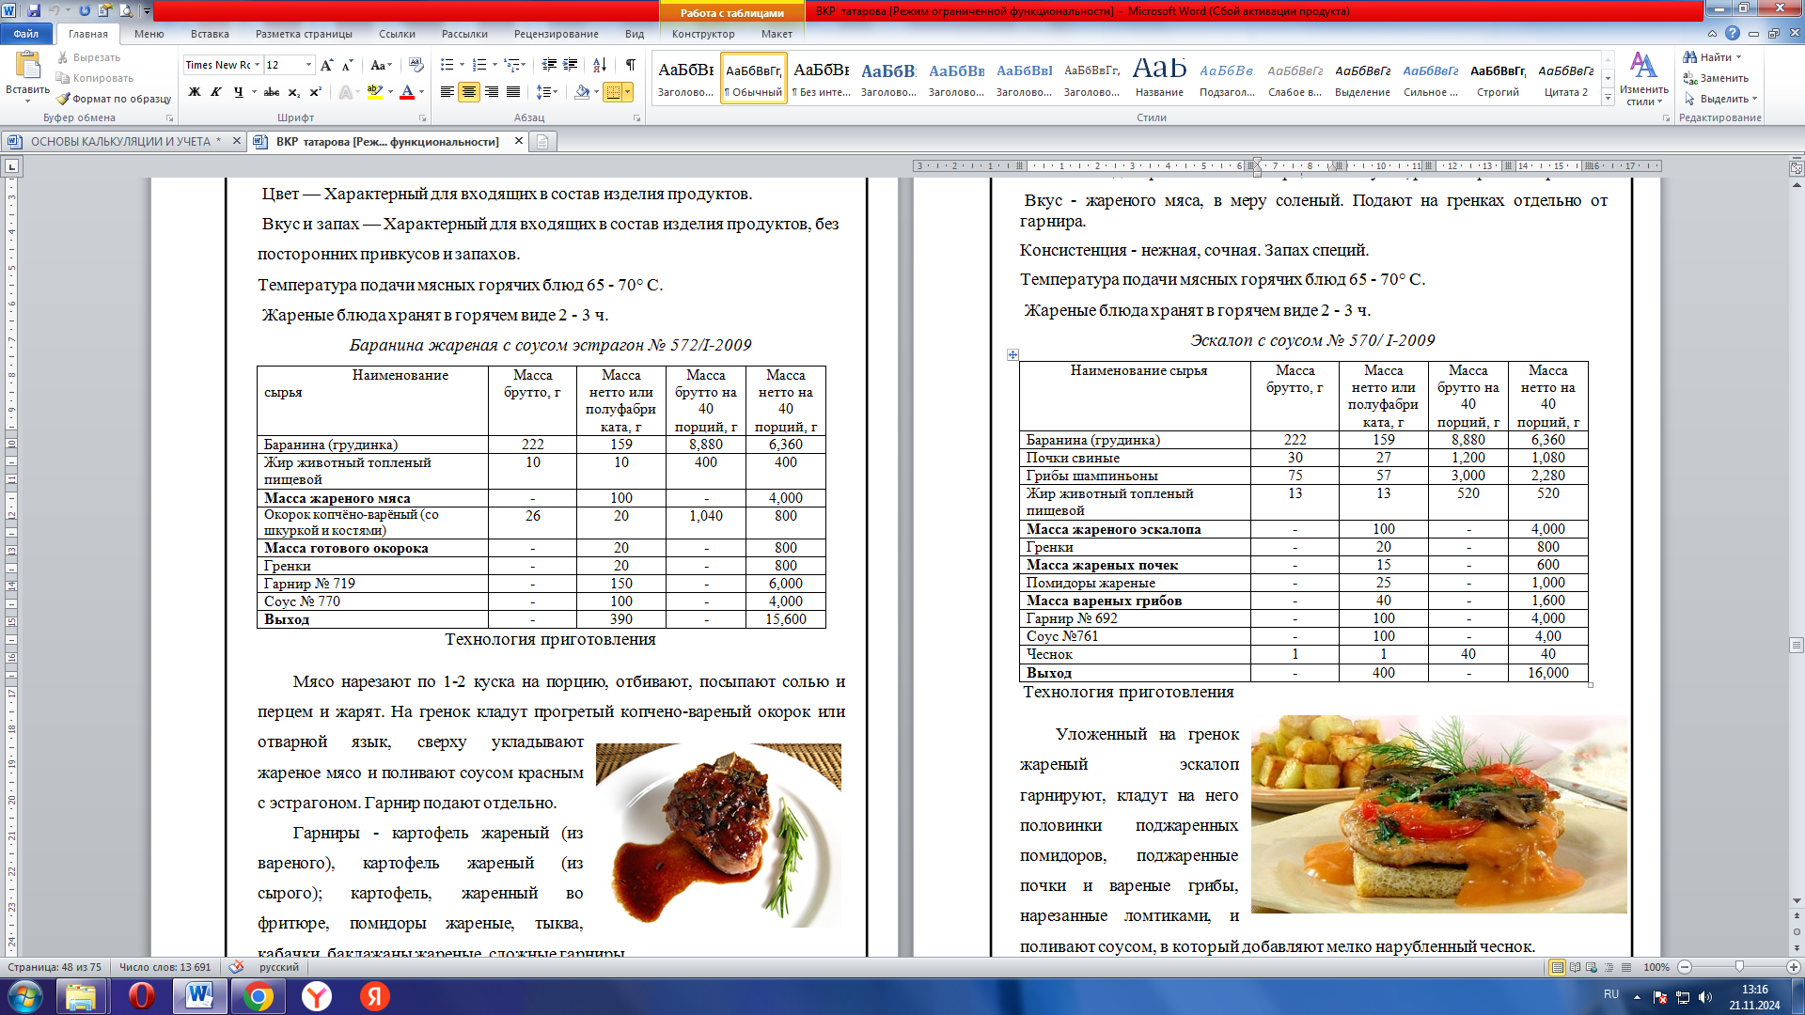 | 17 | 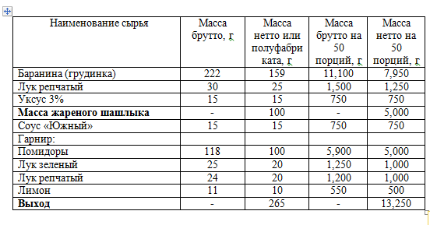
18 | В | 18 | В
19 | Б | 19 | В
20 | В | 20 | В
Критерии оценивания теста.
20-17- отлично
16-12- хорошо
11-8- удовлетворительно
7- не удовлетворительно

5. СПИСОК ЛИТЕРАТУРЫ

Основные источники:

- Потапова И.И. Основы калькуляции и учета: учеб. для студ. учреждений сред. проф.образования/ И.И.Потапова. – 2-е изд., стер.- М.: Издательский центр «Академия», 2020.-192 с.
- Алексеев Е.М., Мифтахудинова Н.М.. Основы учета и калькуляции в предприятиях общественного питания. 2019г.
- Перетятко Т.И. Основы калькуляции и учета в общественном питании. Москва, 2019г.
- Шестакова Т.И. Калькуляция и учет в общественном питании. – Ростов н/Д: Феникс, 2018г.-389с.
- Потапова И.И. Калькуляция и учет: рабочая тетрадь /И.И. Потапова. – 3-е изд., стер. – М.: Академия, 2021. – 144 с

Дополнительные источники:
1. Сборник мучных кондитерских изделий. Санкт-Петербург. Гидрометеоиздат.2012г.
2. Сборник рецептур блюд и кулинарных изделий. Москва. Экономика. 2013г.
3. Электронная библиотека: ЮРАЙТ образовательная платформа.

